Excel2Flatbuffers使用说明：

此工具是把Excel配置表数据转换为flatbuffer格式的数据文件，支持.xlsx和.csv两种格式。

文件的编码格式必须为UTF-8格式。

工具目录如下：

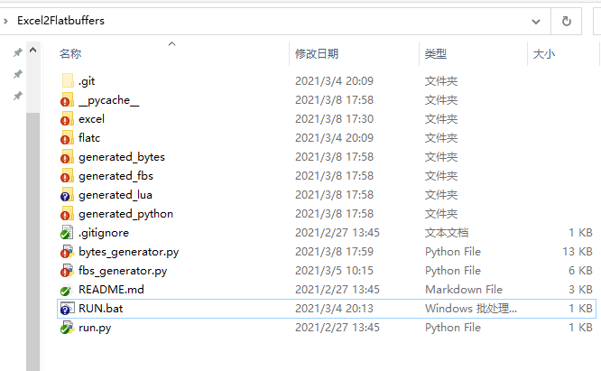

excel文件夹：是放置需要转换的配置文件。文件名字前有~则不会转换。

flatc文件夹：存放编译出来的flatc.exe。

generated_bytes文件夹：存放的是每个excel转换的flatbuffers格式的二进制文件。

generated_fbs文件夹：存放的是每个excel的页签或csv对应生成的fbs文件。（此文件是schema文件，描述数据结构和接口定义）

generated_lua、generated_python等文件夹：为对应语言的代码文件。此文件夹是用 flatc 编译，生成相应语言的代码文件。

此工具只需双击RUN.bat即可自动生成数据结构接口文本fbs、对应语言代码文件、数据二进制文件。(也可以用Python执行run.py，和双击执行RUN.bat生成的结果是一样的。)

三、配置文件填写规则：

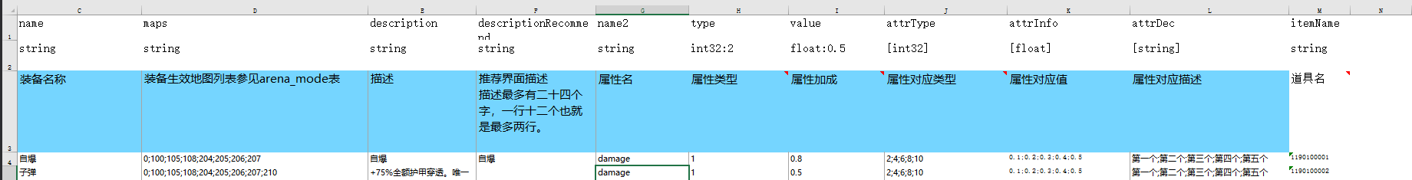

1. 支持的数据格式(字段类型)：'string', 'int16', 'uint16', 'int32', 'uint32','int64', 'uint64', 'float', 'byte', '[int16]', '[uint16]', '[int32]', '[uint32]', '[int64]', '[uint64]', '[float]', '[byte]', '[string]',。[]为数组格式。
2. 第一行为字段名。第二行为 字段类型:默认值， 其中默认值可以没有 如：  
   int32、 [string]、float:0.5。第三方为描述，导出数据时不会导出此行数据。
3. 如果第一个字段名字叫id则此表会多导出一个函数叫做DatalistId，此函数是直接用id字段里的值查找数据的接口（正常情况下都是用索引查找某一行数据的也就是用Datalist接口）。如果有DatalistId接口则在读取配置文件时就遍历一遍数据把行号和id的值对应保存下来，此操作可能有一定消耗，如果不需要用id查询数据可以不用id字段作为第一个字段的名字。
4. 不能有直接换行的字符串，如下图:

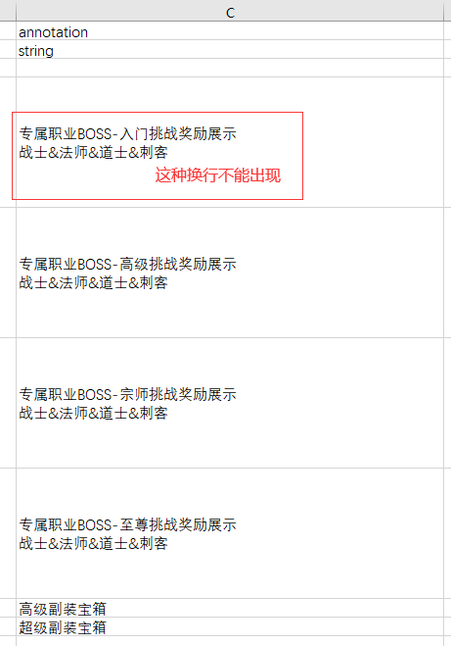

1. 配置表如果有字符串的数字这需要设置单元格为文本且左上角出现绿三角说明格式正确(否则会出现.0小数位)，如下图：

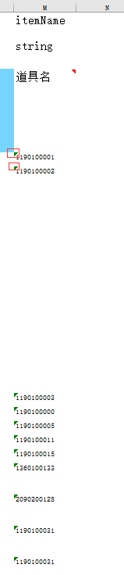

1. 数组格式的数据需要用;分割。如：  
   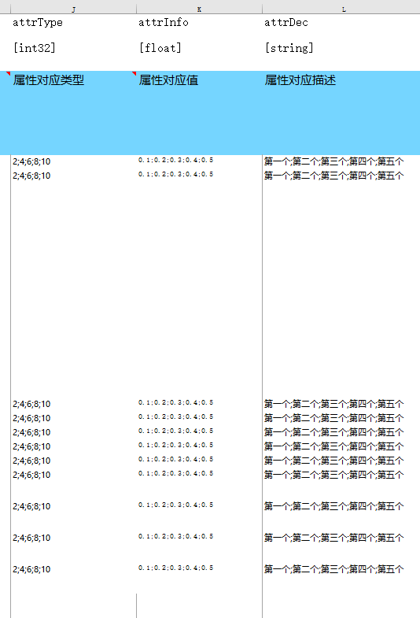

四、flatbuffer二进制数据使用

以下用lua语言版本做说明。

Excel2Flatbuffers工具会生成出LUA代码文件在generated_lua文件夹内。



FooConRowData.lua为工具生成,内容如下：

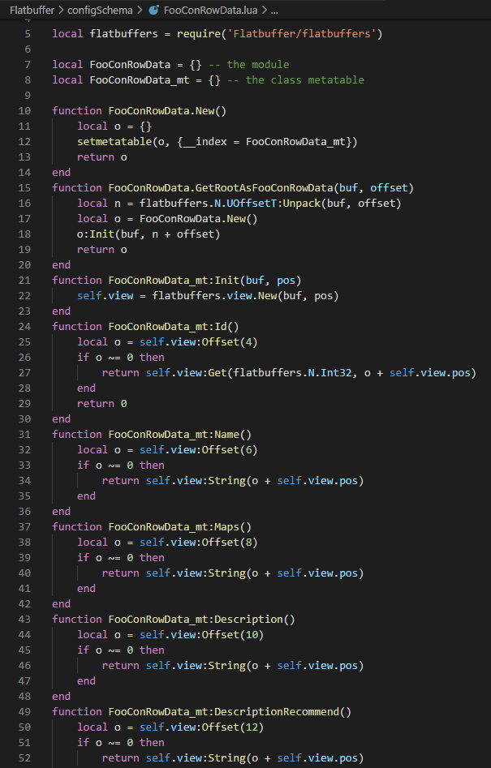

FooCon.lua为工具生成,内容如下：

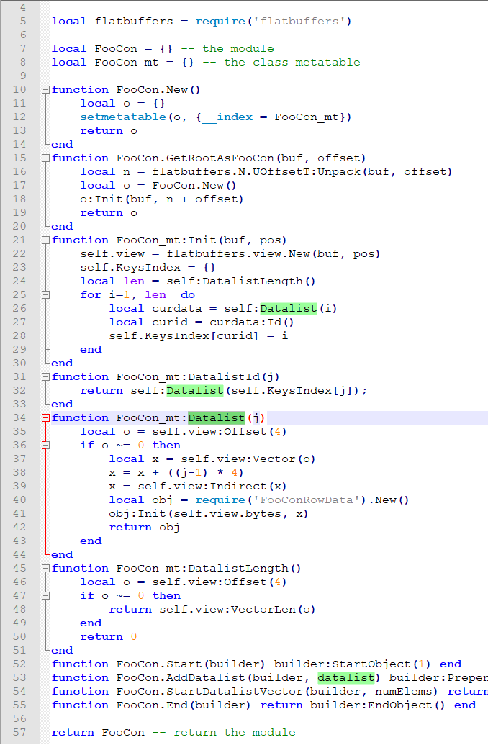

读取二进制文件的lua如下：

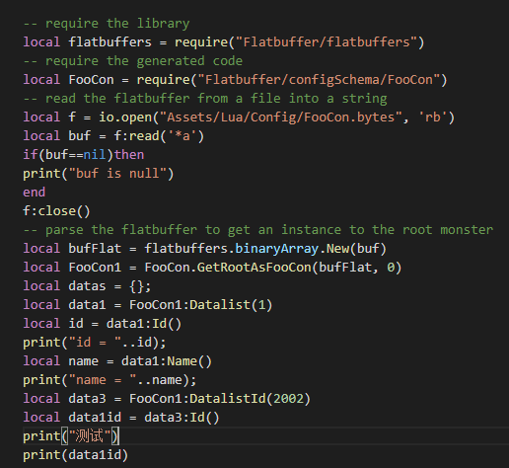

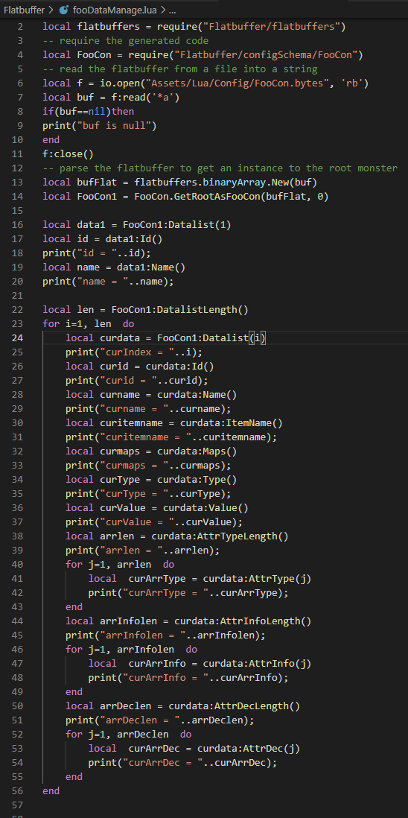

备注：

Mac 环境配置特殊插件版本

Flatbuffers 1.12

Xlrd 1.2.0

Flatc 1.12.0